FORMATO DE DECLARACIÓN DE PRESENTACIÓN DEL TEST VOCACIONAL PROYECTA-T DEL MINISTERIO DE EDUCACIÓN NACIONAL

/ /2025_

Yo, ________________________________________________, identificado/a con el número de documento ________________________________, en calidad de aspirante a la adjudicación de un apoyo financiero de acceso y permanencia en la educación posmedia del Fondo de Desarrollo Local de Usaquén – FDLUSA, manifiesto que:

- Realicé el test vocacional PROYECTA-T del Ministerio de Educación Nacional, que se encuentra en la siguiente página: https://proyectateherramienta.mineducacion.gov.co/MenVocOcup/Default.aspx.

- Dejo constancia de lo anterior a través de las siguientes capturas de pantalla.

Nota: los espacios en blanco de “Ingresa la fecha en la que lo harás” deberán estar diligenciados por la persona aspirante.

NÚCLEOS DE CONOCIMIENTO
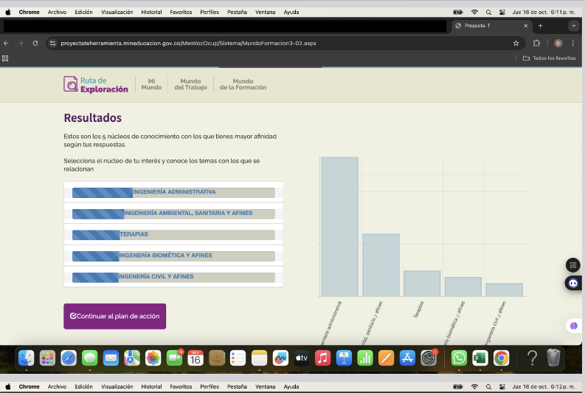

PLAN DE ACCIÓN – TEMA SITIO DE ESTUDIO

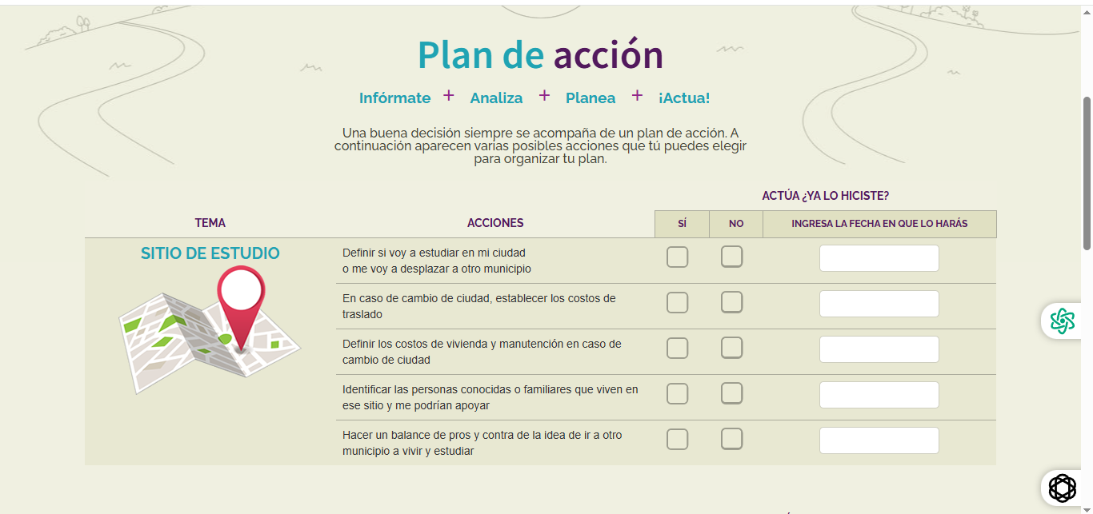

PLAN DE ACCIÓN – TEMA PROGRAMA

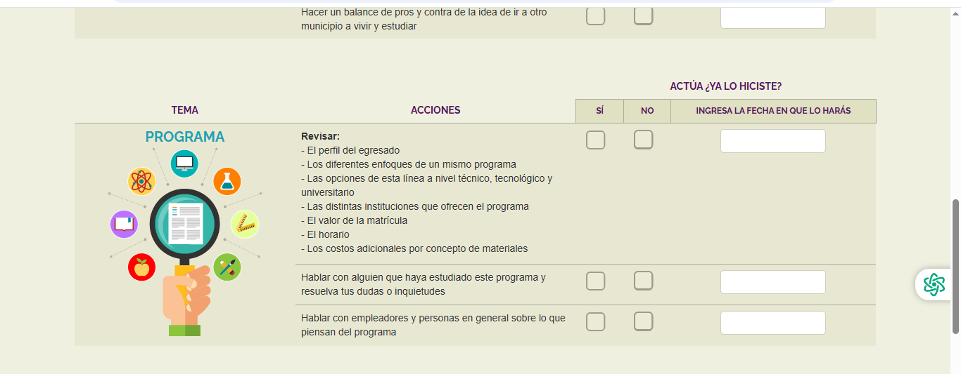

PLAN DE ACCIÓN – TEMA INSTITUCIÓN
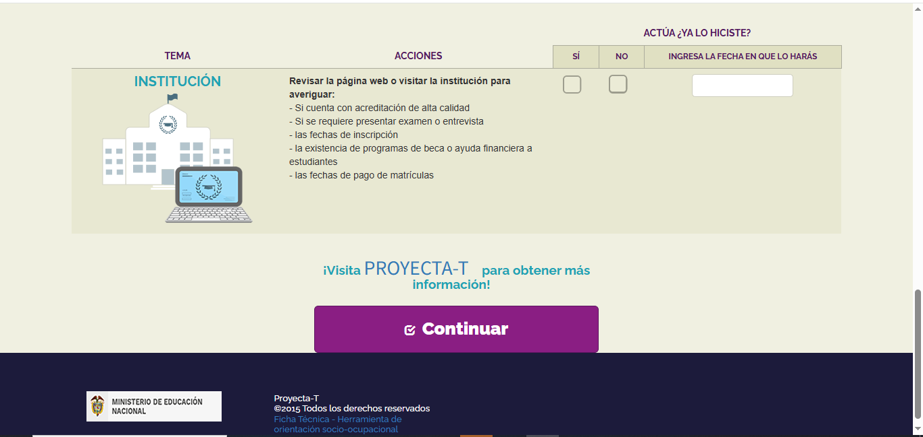

RECOMENDACIONES
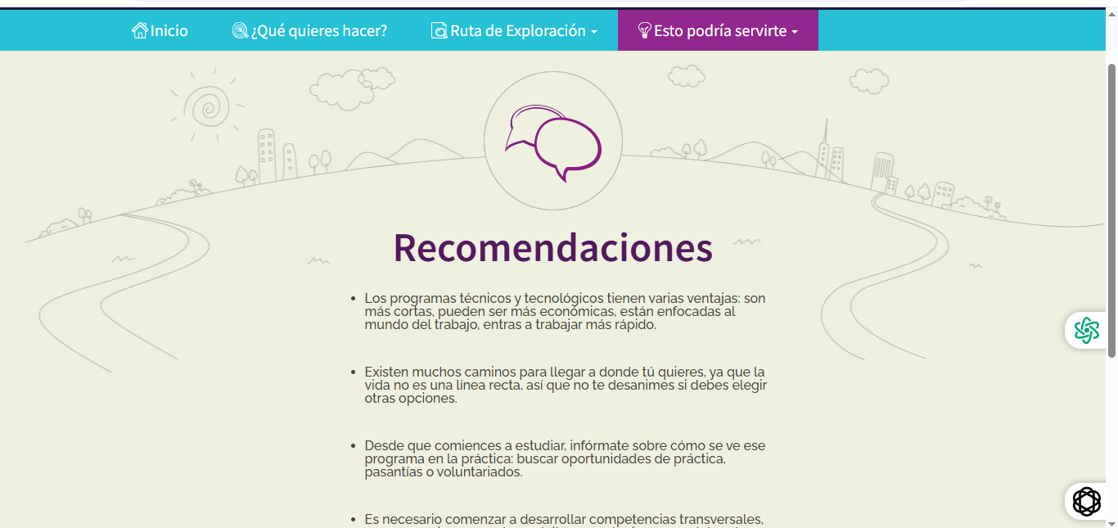
IMPORTANTE: las anteriores capturas de pantalla son un ejemplo de las capturas de pantalla que deberá incluir cada aspirante.
En constancia, firmo la presente declaración:

_______________________________________ _______________________________________
Nombre completo de la persona aspirante Firma de la persona aspirante

